**ЗОЖ – онлайн**

**(из опыта работы различных российских организаций)**

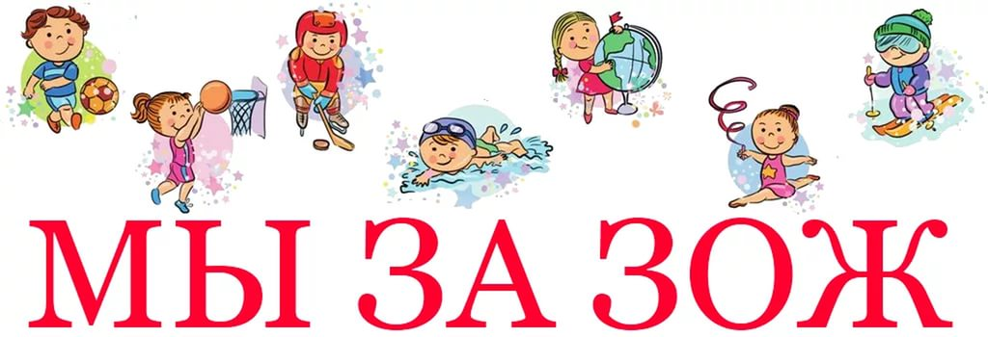

**В помощь организации мероприятий в онлайн формате:**

– Предлагаем вашему вниманию методические материалы "Актуальные формы работ муниципальных библиотек в онлайн-режиме", разработанные специалистами научно-методического отдела Иркутской областной государственной универсальной научной библиотекой им. И. И. Молчанова-Сибирского. В разработке рассмотрены виды дистанционного библиотечно-информационного обслуживания, формы онлайн-мероприятий, предложены идеи публикаций. Также представлен практический опыт работы муниципальных библиотек Иркутской области в онлайн-режиме. Выделен раздел "Самообразование", в рамках которого дана подборка ссылок на электронные ресурсы, которые могут быть полезны при организации Вашей профессиональной деятельности.

Методические материалы доступны по ссылке: https://clck.ru/RLhwg

– Обращаем внимание на методические рекомендации для специалистов библиотек "Алгоритмы успешного ведения соцсетей",подготовленные сотрудниками Псковской областной универсальной научной библиотеки. В них в простой доступной форме рассказывается о трендах в соцсетях, что такое контент и зачем нужно вести контент-план, предложены сервисы повышения грамотности текстов и много другой полезной информации.

Методические рекомендации доступны по ссылке: <https://ru.calameo.com/read/0008319871eb19f9429e5>

– Обращаем внимание на пособие "Инновации в современной библиотеке: социальные сети и мультимедийные технологии", подготовленное специалистами Краснодарской краевой универсальной научной библиотекой им. А.С. Пушкина. В издании представлен опыт работы центров правовой информации онлайн, предложены методические рекомендации по продвижению библиотек с помощью видеохостинга YouTube.

Представленное пособие доступно по ссылке: <http://clrf.nlr.ru/tmpfiles/3D99A768-DA14-41E1-8274-2EE2821BA7D9.pdf>

– Обращаем внимание на статью "Виртуальная экскурсия по библиотеке: идеи по созданию", опубликованную на странице образовательного блога "ЛаЛаЛань" (блог электронной библиотечной системы и издательства "Лань"). В публикации в доступной форме рассказывается о новом информационном продукте – виртуальной экскурсии, с помощью которой можно продемонстрировать возможности библиотеки, её помещения, интерьер. Авторы статьи знакомят с различными видами виртуальных экскурсий, приводят конкретные примеры применения их в библиотеках. Статья доступна по ссылке: <https://lala.lanbook.com/virtualnaya-ekskursiya-po-biblioteke-idei-po-sozdaniyu>

– Обращаем внимание на запись вебинара "Как создавать интерактивные виртуальные выставки", который состоялся 19 октября 2020 г. в рамках проекта "Бесплатные вебинары от компании "Директ-Медиа". В рамках вебинара ведущая Марина Орешко (преподаватель, методист ЦДО «Снейл», автор популярного блога "Роза ветров. Север"), рассказывает о том, как научиться создавать интерактивные выставки с разнообразным медиаконтентом, включая в них видео, аудио, карты и викторины.

Запись вебинара можно посмотреть по ссылке: <https://www.youtube.com/watch?v=RuqT8eDZIRM&feature=youtu.be>

– Обращаем ваше внимание на то, что на сайте Центральной городской библиотеки им. Л. Н. Толстого г. Севастополя можно посмотреть запись четырех лекций по маркетингу в социальных сетях. Предложенные лекции разработаны специалистами Учебного центра «Бюджет» (г. Москва) специально для госсектора с учетом его специфики.

Онлайн-лекции: <http://svlib.ru/library/metodicheskij-czentr/sobyitiya-metodicheskogo-czentra/onlajn-lekczii-po-smm>

– 15 октября 2020 г. Российская государственная библиотека искусств и Секция библиотек по искусству и музейных библиотек РБА провели виртуальную дискуссионную площадку «Библиотека online. Традиционные задачи в современном информационном обществе». В ходе обсуждения были подняты вопросы о том, как библиотеки должны выполнять свои профессиональные, социальные, культурно-просветительские функции в современных условиях. Специалистами были рассмотрены темы: "Стресс библиотек в современном мире", "Справочно-информационное обслуживание в новой коммуникационной среде", "Мультимедиа в современной экспозиционной деятельности библиотеки" и др. Видеозапись онлайн-трансляции дискуссии можно посмотреть на Youtube-канале Российской государственной библиотеки искусств по ссылке: <https://www.youtube.com/watch?v=H_N0l5RjcmI>

– Автор книги и телеграм-канала «Цифровой этикет», преподаватель РАНХиГС Ольга Лукинова рассказывает пользователям и слушателям, как вести себя в интернете. Она раскрывает принципы цифрового этикета, правила этикета при использовании гаджетов, знакомит с правилами переписки по электронной почте, использования мессенджеров. Прочитать статью и посмотреть вебинар (запись вебинара внизу страницы) "Цифровой этикет: как правильно общаться в интернете с коллегами, учениками и родителями" можно по ссылке: <https://rosuchebnik.ru/material/tsifrovoy-etiket-kak-pravilno-obshchatsya-v-internete/shchatsya-v-internete/>

* **Онлайн-флешмоб "Я выбираю ЗОЖ"** запустили в Старом Крюкове.

Ссылка на источник: <https://gazeta-savelki.ru/news/announcements/14733/>

*Аннотация*: Из опыта работы Центра «Славяне», работающего в Зеленограде в районе Старое Крюково. Занятия в Центре для взрослых и детей проводятся по направлениям "спорт" и "культура". В связи с непростой эпидемиологической ситуацией все мероприятия организации переведены в онлайн-формат. В публикации освещается опыт проведения Центром онлайн-флешмоба "Я выбираю ЗОЖ".

* **Конкурс видеороликов "Мы выбираем ЗОЖ!"**

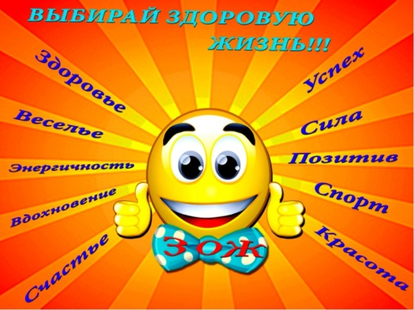

Ссылка на источник: <https://dvp.admin-smolensk.ru/meropriyatiya_i_konkursy/konkurs-videorolikov-my-vybiraem-zozh/>

*Аннотация*: Представлено Положение о конкурсе на лучший видеоролик по формированию ответственного отношения к своему здоровью (размещено на сайте Департамента Смоленской области по внутренней политике).

Организаторами Конкурса является Смоленское региональное отделение Союза журналистов России при содействии Департамента Смоленской области по внутренней политике, Департамента Смоленской области по образованию и науке, Департамента Смоленской области по социальному развитию.

* **Интерактивное мероприятие онлайн "Жить здорово"**

Ссылка на источник: <https://kircbs.ru/interaktivnoe-meropriyatie-onlajn-zhit-zdorovo/>

*Аннотация*: В преддверии Дня молодежи в группе Санкт-Петербургского государственного бюджетного учреждения культуры "Централизованная библиотечная система Кировского района" в социальной сети ВКонтакте публиковался анонс Дня информации "Можно ли сейчас быть здоровым?", проходившего в онлайн-формате. Ссылка дается на Программу онлайн-Дня информации по популяризации здорового образа жизни в молодежной среде.

* **Просветительский проект "Школа здоровья"** Централизованной библиотечной системы г. Нефтекамск

Ссылка на источник: <http://mirbiblio.ru/ns/index.php/elektronnaya-biblioteka/12-modelnye-biblioteki/458-shkola-zdorovya>

*Аннотация:* Просветительский проект Электронной модельной библиотеки (г. Нефтекамск) "Школа здоровья" в связи с угрозой распространения COVID-19 начал работать в онлайн формате.

# Серия вебинаров про здоровый образ жизни от активистов "Моих социальных центров" (г. Москва)

# Ссылка на источник: <https://dszn.ru/press-center/news/4598>

*Аннотация*: Опыт организации клубными пространствами "Мой социальный центр" (г. Москва) серии ЗОЖ-вебинаров для представителей старшего поколения.

* **Онлайн-активности для старшего поколения** от "Моих социальных центров" (г. Москва)

Ссылка на источник: <https://dszn.ru/moitsentr/news/view/4832>

*Аннотация*: Одно из главных направлений клубной самоорганизации в «Моих социальных центрах» – здоровый образ жизни. Специалисты "Моего социального центра" района Марьина Роща (г. Москва) ведут свою деятельность в онлайн-формате в девяти ЗОЖ-клубах, единомышленники семи из которых общаются в WhatsApp-чатах.

* **Онлайн-акция мошенских библиотекарей "Я и ЗОЖ"**

Ссылка на источник: <https://novvedomosti.ru/news/culture/61454/>

*Аннотация*: Из-за режима самоизоляции библиотекари из села Мошенское (Новгородская область) провели традиционную акцию «Я и ЗОЖ» в онлайн формате.

* **Онлайн-акция "Мы – за здоровый образ жизни!"**

Ссылка на источник: <https://www.culture.ru/events/696523/onlain-akciya-my-za-zdorovyi-obraz-zhizni>

Аннотация: Сотрудники Чумайской библиотеки в рамках Всекузбасской "Недели жизни" организовывают для Интернет-аудитории виртуальное мероприятие о здоровом образе жизни.

* **Онлайн-конкурс "Мой выбор - здоровый образ жизни"**

Ссылка на источник: <https://www.culture.ru/events/803828/onlain-konkurs-moi-vybor-zdorovyi-obraz-zhizni>

*Аннотация*: Анонс онлайн-конкурса «Мой выбор – здоровый образ жизни» в рамках XV районной антинаркотической акции «Маршрут здоровья», разработанный специалистами Библиотечно-эстетического центра г. Асино.

* **Шок-урок о вреде курения "Про тех, кто курит"**

Ссылка на источник: <https://www.youtube.com/watch?v=TgmaxKswy1s&feature=youtu.be>

*Аннотация*: Специалисты Челябинской областной детской библиотеки разработали и разместили на своем канале YouTube шок-урок о вреде курения "Про тех, кто курит".

* **ДЕПЗДРАВ рекомендует позаботиться о своем здоровье**

Ссылка на источник: <https://mosgorzdrav.ru/ru-RU/citizens/lifestyle-new/lifestyle-stayhome.html>

*Аннотация*: Сотрудники ГБУЗ «МНПЦ наркологии ДЗМ» подготовили специализированный онлайн-проект «Уроки здоровья» для тех, кто хочет больше узнать о здоровом образе жизни и отказе от вредных привычек.

* **Онлайн-урок безопасности "За здоровый образ жизни"**

Ссылка на источник: <https://bel.cultreg.ru/events/37399/onlain-urok-bezopasnosti-za-zdorovyi-obraz-zhizni>

*Аннотация*: Анонс мероприятия для детей и молодежи по профилактике здорового образа жизни, подготовленного для проведения в группе социальной сети «ВКонтакте» Пристеньского СДК (Белгородская область).

* **Онлайн-мероприятия в рамках месячника здорового образа жизни проведут в Барнауле**

Ссылка на источник: <http://barnaul-news.net/sport/2020/11/05/185489.html>

*Аннотация*: В период с 1 ноября по 1 декабря в Алтайском крае проходит ежегодный месячник здорового образа жизни «Будь здоров!». Молодых педагогов и учащихся школ Барнаула приглашают принять участие в онлайн-мероприятиях, которые на своей странице в соцсети "Инстаграм" проведет Краевой дворец молодежи (КДМ). В рамках месячника можно будет прослушать онлайн-лекцию, пойти квиз "На спорте", принять участие в мастер-классе, сделать зарядку и др.

* **ПЛАН дистанционных антинаркотических мероприятий на июнь 2020 года**

Ссылка на источник: <http://tribuna-neo.ru/91932.html>

Аннотация: На сайте общественно-политической газеты "ТРИБУНА" Динского района Краснодарского края опубликован план дистанционных мероприятий организованные по инициативе управления образования и отдела по делам молодёжи Динского района Краснодарского края. Используются различные формы мероприятий в онлайн формате.

Подготовила Смолина Н.М. методист по

библиотечной работе Угловского МФКЦ